**25. Классификация дифференциальных уравнений с частными производными: параболические, эллиптические и гиперболические уравнения. Численные методы решения задачи Коши.**

Для решения многих практических задач необходимо рассматривать так называемые линейные или вполне линейные уравнения в частных производных:

**Auxx +Buxy +Cuyy +Dux +Euy +Fu = G (1)**

Дифференциальное уравнение с частными производными II порядка с двумя независимыми переменными. A,B,C,D,E.F.G - функции от независимых переменных х и у, имеющие непрерывные частные производные.

Уравнение (1) всегда может быть приведено к одному из трёх стандартных канонических форм:

-- если B2 -4AC < 0, то уравнение (1) - **эллиптическое**;

-- если B2 -4AC = 0, то уравнение (1) - **параболическое**;

-- если B2 -4AC > 0, то уравнение (1) – **гиперболическое**.

Гиперболические уравнения

Это случай, когда [​IMG]. Общие интегралы характеристического уравнения [​IMG].  
Выполняется замена [​IMG].

Параболические уравнения

Это случай, когда [​IMG]. Общий интеграл характеристического уравнения [​IMG].  
Выполняется замена [​IMG], где [​IMG] - произвольная дважды дифференцируемая функция, для которой выполняется   
условие [​IMG].

Эллиптические уравнения

Это случай, когда [​IMG]. Общий интеграл характеристического уравнения [​IMG]. Выполняется замена  
[​IMG].

**Численные методы решения задачи Коши.**

https://studfiles.net/html/2706/563/html_9l9x2ILLWw.Oy0R/img-5s0ezH.png

на равномерной сетке ***(x0= a, x1 , x2, … , xm= b)*** отрезка **[*a, b*]** с шагом ***h = (b – a)/m*** являются методами Рунге-Кутта, если, начиная с данных ***(x0 , y0)***, решение ведется по следующим рекуррентным формулам:

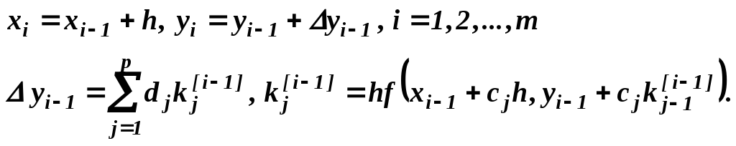(1)

Метод называют методом Рунге-Кутта порядка ***р***, если он имеет ***р***-й порядок точности по шагу ***h*** на сетке. Порядок точности ***р*** достигается с помощью формул (6) при определенных значениях коэффициентов ***cj*** и ***dj*** , ***j = 1, 2, … , p***; коэффициент ***с1*** всегда полагают равным нулю. Эти коэффициенты вычисляются по следующей схеме:

1) точное решение ***ϕ(х0 + h)*** и его приближение ***y1 = y0 + Δy0(h)***  представляют в виде разложения по формуле Тейлора с центром ***х0*** вплоть до слагаемого порядка ***hp+1***;

2) из равенств подобных членов при одинаковых степенях ***h*** в двух разложениях получают уравнения, решая которые находят коэффициенты ***cj*** и ***dj*** .

Метод Эйлера можно назвать методом Рунге-Кутта первого порядка. Действительно, для ***р = 1, с1= 0, d1 = 1*** формулы (1) преобразуются в соотношение:

https://studfiles.net/html/2706/563/html_9l9x2ILLWw.Oy0R/img-ea49tX.png,

или



Метод Рунге-Кутта второго порядка называют методом Эйлера-Коши, если ***р = 1, с1= 0, с2= 1, d1 = d2 = 1/2***. Алгоритм метода Эйлера-Коши получается из формул (1):



.

Для практической оценки погрешности решения можно применять правило Рунге, полагая в формуле (5) ***р = 2***:

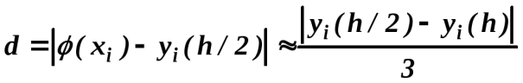.

Метод Рунге-Кутта четвертого порядка называют классическим методом Рунге-Кутта, если ***р = 1, с1= 0, с2= с3 = 1/2 , с4 = 1, d1 = d4 = 1/6, d2 = d3 = 1/3***. Из рекуррентных формул (6) получим алгоритм решения задачи Коши классическим методом Рунге-Кутта:

https://studfiles.net/html/2706/563/html_9l9x2ILLWw.Oy0R/img-PfED0x.png,

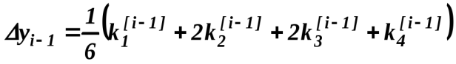,

,

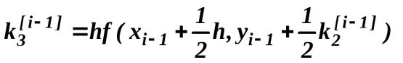,

https://studfiles.net/html/2706/563/html_9l9x2ILLWw.Oy0R/img-z8swsX.png.

Графиком приближенного решения является ломаная, последовательно соединяющая точки ***Pi(xi , yi ), i = 1, 2, …, m***. С увеличением порядка численного метода звенья ломанной приближаются к ломаной, образованной хордами интегральной кривой ***y = ϕ(x)***, последовательно соединяющими точки **(*xi, ϕ(xi))*** на интегральной кривой.

Правило Рунге для практической оценки погрешностиприближенного решения для численного метода четвертого порядка имеет вид:

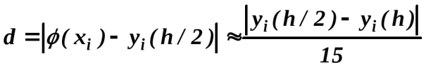.

**26. Граничные условия 1-го, 2-го, 3-го рода решения краевой задачи.**

Условия, относящиеся к фиксированным значениям координат, называются краевыми или граничными.

- **Граничные условия I рода** определяют значения функции на границе области её изменения;

http://cs.muctr.ru/html2/1/1_5_6.gif

- **Граничные условия II рода** определяют значения градиента функции на границе области её изменения;

http://cs.muctr.ru/html2/1/1_5_7.gif

- **Граничные условия III рода** определяют зависимость функции и её градиента на границе области изменения функции, т.е. в граничных точках пространства записывается дифференциальное уравнение.

http://cs.muctr.ru/html2/1/1_5_8.gif